МИНИСТЕРСТВО НАУКИ и высшего образования

**РОССИЙСКОЙ ФЕДЕРАЦИИ**

Федеральное государственное автономное образовательное учреждение

высшего образования

«Санкт-Петербургский политехнический университет Петра Великого»

(ФГАОУ ВО «СПбПУ»)

**Институт среднего профессионального образования**

**Отчёт по лабораторной работе № 1**

**Тема: «Проектирование графического интерфейса пользователя»**

Выполнил студент

специальности 09.02.07

Информационные системы и программирование

II курса группы 22919/21

Резаев Сергей

Валентинович

Санкт-Петербург,

2023

**Цель работы:**

Познакомиться с основными элементами управления (виджетами) и приобрести навыки проектирования графического интерфейса пользователя.

**Ход работы:**

1. **Составить список функционала и проранжировать в соответствии с принципом простоты.**

* Пример работ для завлечения клиентов.
* Поле c оставлением заявок.
* Поиск по типу недвижимости, цене, адресу.

1. **Прописать один сценарий работы с будущей программой до разветвления для принятия пользователем решения для следующего шага (принцип видимости).**

При попадании на сайт пользователь может захотеть или сразу оставить заявку на квартиру или найти ее по фильтрам, поэтому на главной странице находятся варианты квартир (У каждой квартиры есть своя карточка с типом квартиры, ценой, фотографией и адресом, и возможностью оставить заявку) Через которые можно сразу подать заявку на бронированную квартиру, ниже по странице располагаются фильтры для подбора квартиры, после приc менения фильтров пользователь может захотеть увидеть только информацию о квартирах или поменять фильтры, поэтому на странице результатов вверху располагаются фильтры с возможностью исправления, а ниже найденные варианты квартир по фильтрам, пользователь видит перед собой карточки квартиры, он может захотеть сразу оформить на нее заявку, поэтому у каждой карточки есть ссылка на переход к интерфейсу оставления заявки, на которой пользователь может захотеть либо оставить свои контактные данные (для этого предусмотрены поля для заполнения)

Либо вернуться к странице результатов через крестик.

1. **Создать карту навигации для выбранной системы.**

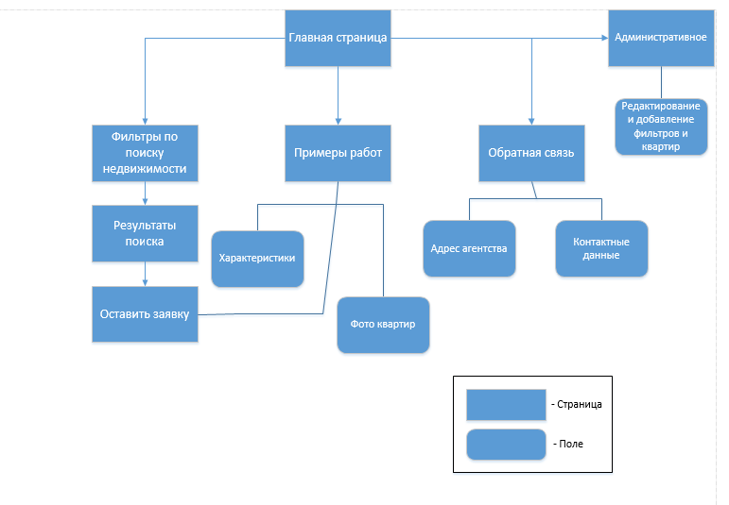

1. **Макеты**

Макет главной страницы:

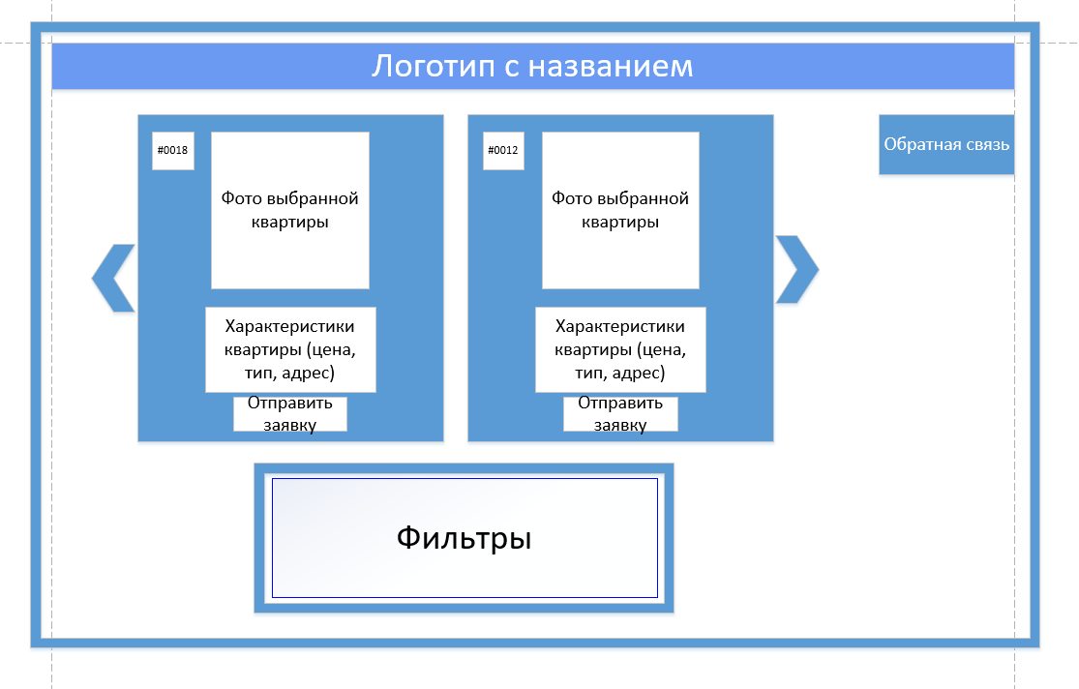

Макет страницы примеры работ:

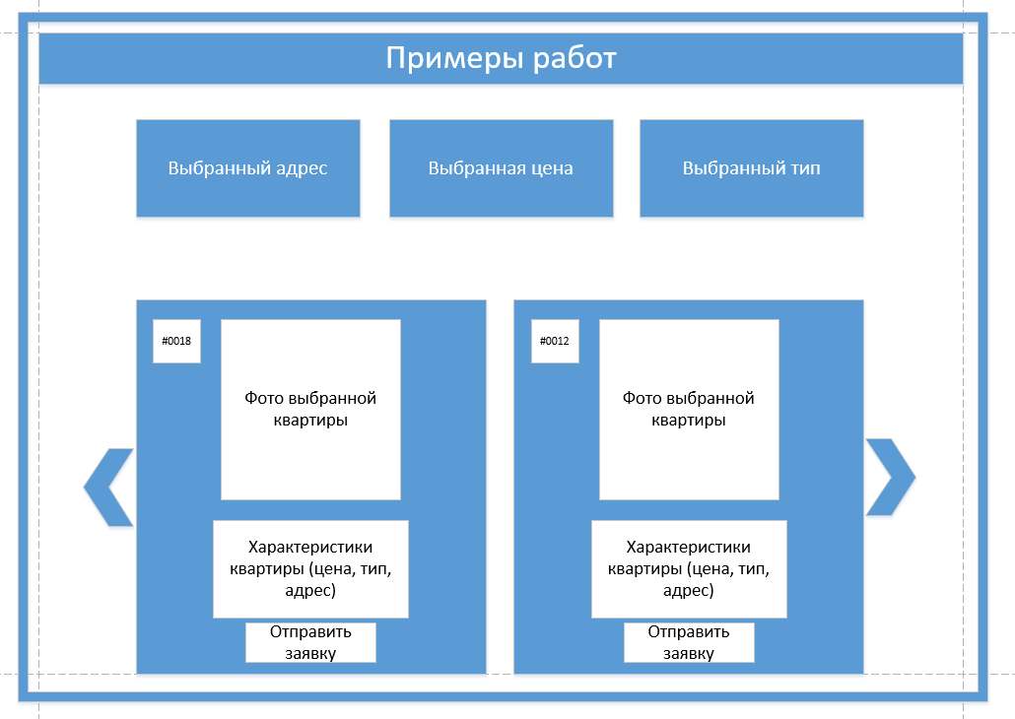

Макет оставления заявок:

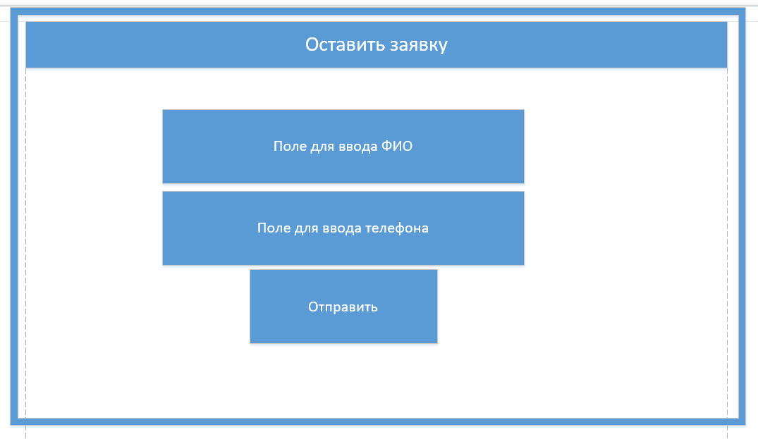

1. **В макетах использовать ещё не меньше одного принципа удобного пользовательского интерфейса.**
2. **Для разработанных макетов, подготовить их текстовое описание в следующем виде. Для лучшего понимания, каждому макету лучше делать отдельную таблицу:**

**Макет главной страницы:**

|  |  |  |  |  |
| --- | --- | --- | --- | --- |
| **Название поля** | **Тип** | **Условия видимости** | **Условия доступности** | **Описание** |
| Логотип с названием | Ссылка | Виден всем | Доступен всем | Ссылка на главную страницу |
| Обратная связь | Ссылка | Виден всем | Доступен всем | Ссылка на другую страницу сайта |
| Отправить заявку | Ссылка | Виден всем | Доступен всем | Ссылка на другую страницу сайта |
| Фильтры | Ссылка | Виден всем | Доступен всем | Ссылка на другую страницу сайта |
| Фото выбранной квартиры | Фото | Виден всем | Доступен всем | Представление  квартиры |
| Характеристики квартиры | Текстовое поле | Виден всем | Доступен всем | Описание недвижимости для пользователя |
| Индекс (#0018) | Кнопка | Виден всем | Доступен всем | Копирование индекса квартиры |

**Макет страницы примеры работ:**

|  |  |  |  |  |
| --- | --- | --- | --- | --- |
| **Название поля** | **Тип** | **Условия видимости** | **Условия доступности** | **Описание** |
| Выбранный адрес | Текстовое поле | Виден всем | Доступен всем | Для просмотра пользователем |
| Выбранная цена | Текстовое поле | Виден всем | Доступен всем | Для просмотра пользователем |
| Выбранный тип | Текстовое поле | Виден всем | Доступен всем | Для просмотра пользователем |
| Индекс (#0018) | Кнопка | Виден всем | Доступен всем | Копирование индекса квартиры |
| Фото выбранной квартиры | Фото | Виден всем | Доступен всем | Представление  квартиры |
| Характеристики квартиры | Текстовое поле | Виден всем | Доступен всем | Описание недвижимости для пользователя |
| Отправить заявку | Ссылка | Виден всем | Доступен всем | Ссылка на другую страницу |

**Макет оставления заявок:**

|  |  |  |  |  |
| --- | --- | --- | --- | --- |
| **Название поля** | **Тип** | **Условия видимости** | **Условия доступности** | **Описание** |
| Поле для ввода ФИО | Текстовое поле | Виден всем | Доступен всем | Поле для заполнения пользователем |
| Поле для ввода телефона | Текстовое поле | Виден всем | Доступен всем | Поле для заполнения пользователем |
| Отправить заявку | Кнопка | Виден всем | Доступен всем | Оставляет заявку на выбранную квартиру |

**7. Доказательства**

1. **Принцип простоты** пользователи заходят на сайт для того, чтобы максимально быстро подобрать нужное им оформление квартиры, поэтому если при попадании на сайт пользователи увидят подходящий вариант, без лишних действий, в 1 клик смогут оставить на нее заявку, минуя все остальные действия.

2. **Принцип** **толерантности** при применении ошибочных/неполных фильтров пользователь может поменять или дополнить их и подобрать варианты уже по новым фильтрам (2 макет) или же при ошибочном попадание на интерфейс заявки пользователь может вернуться к предыдущему интерфейсу.

3. **Принцип видимости** пользователь заходит на сайт для подбора квартиры, сразу же на главной странице он видит примеры квартир, откуда может сразу оставить заявку на понравившуюся квартиру, также ниже видит фильтры, по которым он может найти квартиры с определёнными параметрами, и тоже подать заявку, в случае если пользователь не ввел или ввел ошибочные данные, он может поменять их сразу же на интерфейсе результатов, не переключаясь между интерфейсами.

**8. Вывод**

При проектировании карты связей и макета графического интерфейса пользователя я опирался на принципы удобного интерфейса и применил их.

**9. Контрольные вопросы**

**1) Что такое графический интерфейс пользователя?**

Графический интерфейс пользователя (GUI) — разновидность пользовательского интерфейса, в котором элементы интерфейса (меню, кнопки, значки, списки и т. п.), представленные пользователю на дисплее, исполнены в виде графических изображений. В GUI пользователь имеет произвольный доступ (с помощью устройств ввода — клавиатуры, мыши, джойстика и т. п.) ко всем видимым экранным объектам (элементам интерфейса) и осуществляет непосредственное манипулирование ими.

**2) Какие бывают виды графического интерфейса?**

**простой:** типовые экранные формы и стандартные элементы интерфейса, обеспечиваемые самой подсистемой GUI;

**Истинно-графический, двухмерный**: нестандартные элементы интерфейса и оригинальные метафоры, реализованные собственными средствами приложения или сторонней библиотекой;

**Трёхмерный.**

**3) Что такое карта навигации?**

Карта навигации — информация на карте навигации аналогична разделу «Содержание» обычной книги. В карте представлен полный перечень интерфейсов, имеющихся на сайте. Нередко, заголовки страниц в списке служат ссылками на эти страницы